两个测量通道信号之间互相干扰，如何解决？
来源： elecfans
工程师在使用示波器测量开关电源输出信号时，经常会发现两个测量通道信号之间互相干扰（串扰）。其实改变一下测量方式，就可以解决这个困惑，具体该如何操作呢？
一、概述
工程师在使用示波器测量开关电源输出信号时，经常会发现两个测量通道之间互相干扰（串扰）。该情况通常与通道隔离度、测试方法等因素有关，通过一个小实验就可以对比分析。
测试原理：通道1测量小信号（100mv/div），通道2测量大信号（5V/div），观察信号互相影响的情况。
首先使用标准信号源来验证通道隔离度的影响因素；
然后使用不同的测量方法来验证串扰的影响因素。
二、通道隔离度测试
如图1示波器两通道输入的信号直接从信号发生器输出，可以发现通道2信号对通道1无任何影响，通道隔离度好。当然通道隔离度的指标有着更严谨测试方法，这里就不做细致分析。
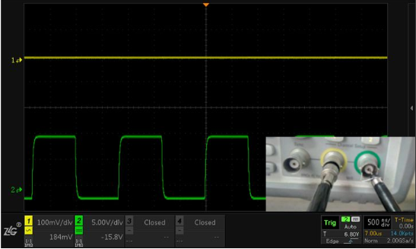
图1 CH1、CH2测量信号发生器输出，接地良好
三、测量方式带来的影响
测量方式主要和探头的使用有关，特别和探头地线的接法有关。测量过程如下，同时记录该测试模式的串扰情况：
1、通道1探头地使用鳄鱼夹接地，通道2关闭（证明通道1信号原状，见图2）
2、通道1和2探头地使用鳄鱼夹接同个地（串扰非常严重，见图3）；
3、通道1和2探头地使用鳄鱼夹分别接地（串扰严重，见图4）；
4、通道1地使用弹簧地接地，通道2地使用鳄鱼夹接地（串扰很小，图5）；
5、通道1和2探头地使用弹簧地分别接地（串扰最小，见图6）。
注：通道1信号幅度虽然非常小，但通过FFT分析还是可以定位出600K频点的干扰。
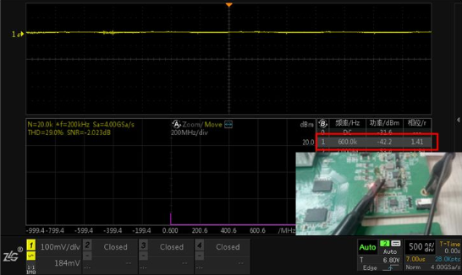
图2 CH1使用夹子测量电源输出，CH2悬空
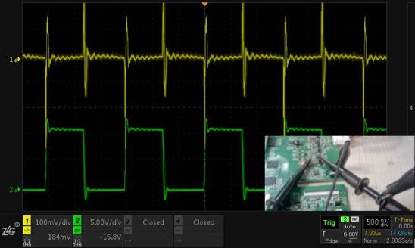
图3 CH1使用夹子测量电源输出，CH2使用夹子测量电感，单点接地
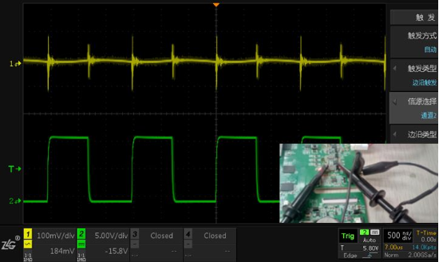
图4 CH1使用夹子测量电源输出，CH2使用夹子测量电感，各自接地
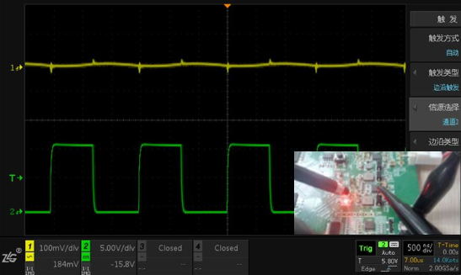
图5 CH1使用接地弹簧测量电源输出，CH2使用夹子测量电感，各自接地
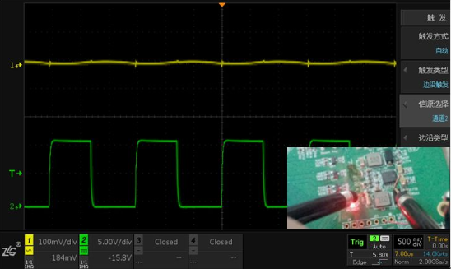
图6 CH1使用接地弹簧测量电源输出，CH2使用接地弹簧测量电感，各自接地
四、小结
1、测量探头及地线连接良好时，示波器的通道间干扰很小；
2、干扰来自测试探头处接地寄生参数的影响，如引线电感；
3、同时测量两个信号时，为了避免接地回路的互相干扰，要分开接地；
4、测量敏感信号时要使用接地弹簧，必要时使用接口端子。
综上所示，通过以上测试对比，发现通道1的干扰直接来源就是通道1探头地线引入的。因此，在同时测量多个信号时，为了避免接地回炉的互相干扰，强烈推荐分开接地。

